ALUSTAR Übergangsstück Kasten TX Tiefsch 80 x 80 auf ø100 mm

GRÖMO

Eigenschaften

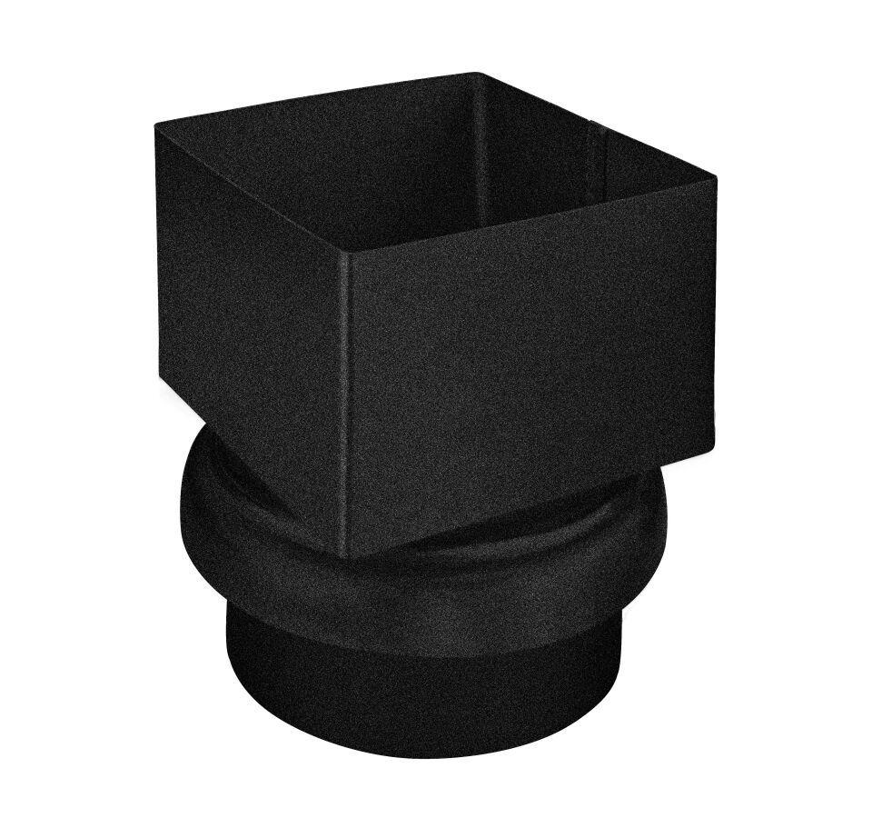

GTIN:

4043706896382

HAN:

89638

Farbton

schwarz

Oberfläche

beschichtet, verzinkt

Werkstoff

Stahl

Breite (mm)

81,00

Höhe (mm)

124,00

Länge (mm)

81,00

Durchmesser (mm)

120,00

Nennweite DN

80, 100

Hinweis

Auf NG 100, aus Titanzink

Farbtonbezeichnung Hersteller

Tiefschwarz